

**"Мемлекеттік көрсетілетін қызмет регламентін бекіту туралы" Жамбыл облысы әкімдігінің 2014 жылғы 14 сәуірдегі № 115 қаулысына өзгерістер мен толықтырулар енгізу туралы**

***Күшін жойған***

Жамбыл облысы әкімдігінің 2014 жылғы 28 тамыздағы № 231 қаулысы. Жамбыл облысының Әділет департаментінде 2014 жылғы 2 қазанда № 2333 болып тіркелді. Күші жойылды - Жамбыл облысы әкімдігінің 2015 жылғы 22 қазандағы № 257 қаулысымен

      Ескерту. Күші жойылды – Жамбыл облысы әкімдігінің 22.10.2015 № 257 қаулылсымен.  
      РҚАО-ның ескертпесі.  
      Құжаттың мәтінінде түпнұсқаның пунктуациясы мен орфографиясы сақталған.  
      "Қазақстан Республикасындағы жергілікті мемлекеттік басқару және өзін-өзі басқару туралы" Қазақстан Республикасының 2001 жылғы 23 қаңтардағы Заңына және "Мемлекеттік көрсетілетін қызметтер туралы" Қазақстан Республикасының 2013 жылғы 15 сәуірдегі Заңына сәйкес Жамбыл облысының әкімдігі **ҚАУЛЫ ЕТЕДІ:**  
      1. "Мемлекеттік көрсетілетін қызмет регламентін бекіту туралы" Жамбыл облысы әкімдігінің 2014 жылғы 14 сәуірдегі № 115 қаулысына (Нормативтiк құқықтық актiлердiң мемлекеттiк тiркеу тiзiлiмiне №2228 болып тiркелген, 2014 жылдың 3 маусымында № 84-85 (17941-17942) "Ақ жол" және № 58 (17931) "Знамя труда" газеттерiнде жарияланған) төмендегідей өзгерістер мен толықтырулар енгізілсін:  
      көрсетілген қаулымен бекітілген "Мемлекеттік тұрғын үй қорынан берілетін тұрғын үйге немесе жеке тұрғын үй қорынан жергілікті атқарушы орган жалдаған тұрғын үйге мұқтаж азаматтарды есепке алу және кезекке қою, сондай-ақ жергілікті атқарушы органдардың тұрғын үй беру туралы шешім қабылдауы" мемлекеттік көрсетілетін қызмет регламенті:  
       12-тармағы жаңа редакцияда жазылсын:  
      "12. Мемлекеттік қызмет көрсету процесінде рәсімдердің (іс-қимылдардың) ретін, көрсетілетін қызметті берушінің толық сипаттамасы құрылымдық бөлімшелерінің (қызметкерлерінің) өзара іс-қимылдарының, сонымен қатар өзге көрсетілген қызмет берушілермен халыққа қызмет көрсету орталықтарымен өзара іс-қимыл тәртібінің және мемлекеттік қызмет көрсету процесінде ақпараттық жүйелерді қолдану тәртібінің сипаттамасы осы регламенттің 4 қосымшасына сәйкес мемлекеттік қызмет көрсетудің бизнес-процестерінің анықтамалығында көрсетіледі.";  
      осы қаулының қосымшасына сәйкес 4 қосымшамен толықтырылсын.  
      2. "Жамбыл облысы әкімдігінің энергетика және тұрғын үй-коммуналдық шаруашылық басқармасы" коммуналдық мемлекеттік мекемесі заңнамада белгіленген тәртіппен:  
      1) осы қаулының әділет органдарында мемлекеттік тіркелуін;  
      2) осы қаулының мемлекеттік тіркеуден өткеннен кейін он күнтізбелік күн ішінде оны ресми жариялауға мерзімді баспа басылымдарына және "Әділет" ақпараттық-құқықтық жүйесіне жіберуді;  
      3) осы қаулының Жамбыл облысы әкімдігінің интернет-ресурсында орналастырылуын қамтамасыз етсін.  
      3. Осы қаулының орындалуын бақылау облыс әкімінің бірінші орынбасары Б.Орынбековке жүктелсін.  
      4. Осы қаулы әділет органдарында мемлекеттiк тiркелген күннен бастап күшiне енедi және оның алғашқы ресми жарияланған күнінен кейін күнтізбелік он күн өткен соң қолданысқа енгізіледі.

|  |  |
| --- | --- |
| *Облыс әкімі* | *К. Көкрекбаев* |

|  |  |
| --- | --- |
|  | "Мемлекеттік тұрғын үй қорынан берілетін тұрғын үйге немесе жеке тұрғын үй қорынан жергілікті атқарушы орган жалдаған тұрғын үйге мұқтаж азаматтарды есепке алу және кезекке қою, сондай-ақ жергілікті атқарушы органдардың тұрғын үй беру туралы шешім қабылдауы" мемлекеттік көрсетілетін қызмет регламентіне 4 қосымша |

**Мемлекеттік қызмет көрсетудің бизнес-процестерінің анықтамалығы "Мемлекеттік тұрғын үй қорынан берілетін тұрғын үйге немесе жеке тұрғын үй қорынан жергілікті атқарушы орган жалдаған тұрғын үйге мұқтаж азаматтарды есепке алу және кезекке қою, сондай-ақ жергілікті атқарушы органдардың тұрғын үй беру туралы шешім қабылдауы" мемлекеттік көрсетілетін қызмет регламентіне**

      А. Мемлекеттік қызметті ХҚКО арқылы көрсету барысында

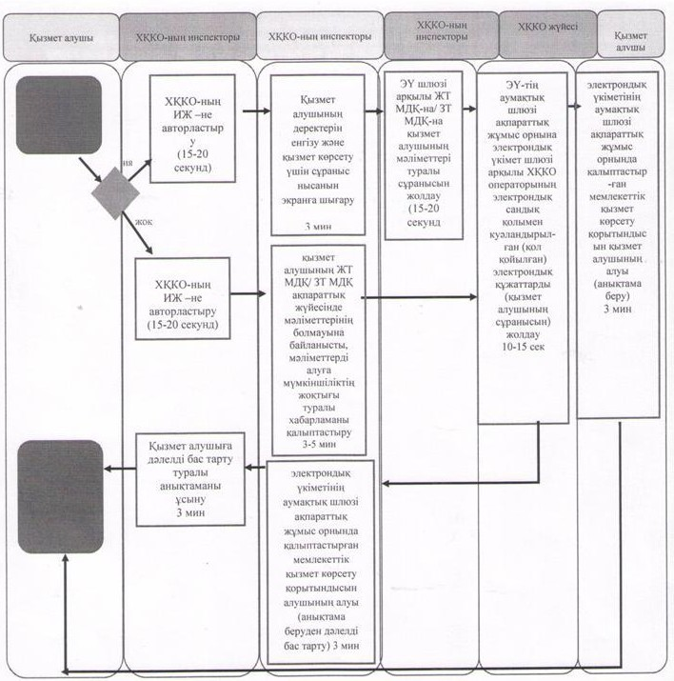

      *ҚФБ - құрылымдық - функционалдық бірлік: көрсетілетін қызметті берушінің құрылымдық бөлімшелерінің (қызметкерлерінің), халыққа қызмет көрсету орталықтарының, "электрондық үкімет" веб-порталының өзара іс-қымылдары;

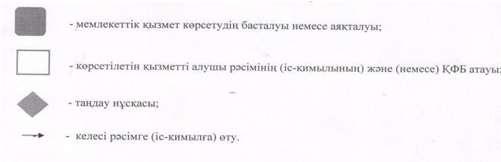

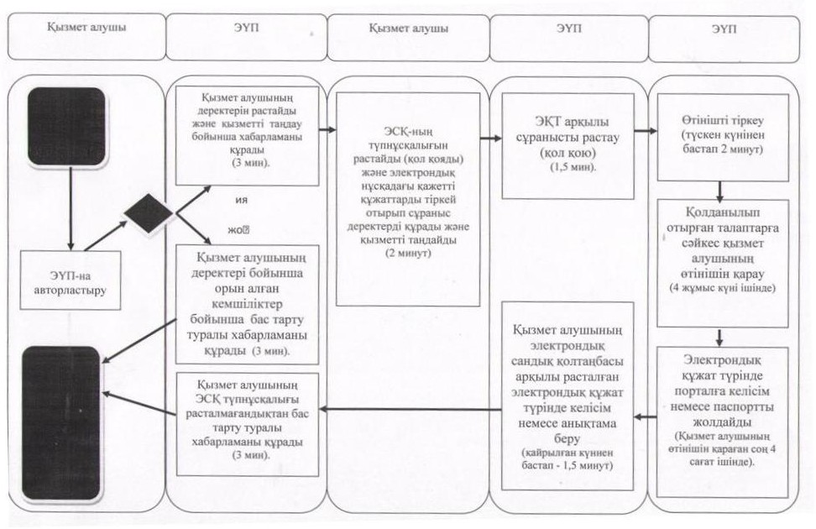

**Шартты белгілер:**

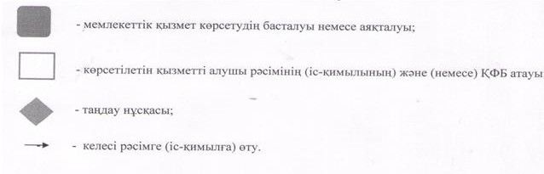

© 2012. Қазақстан Республикасы Әділет министрлігінің «Қазақстан Республикасының Заңнама және құқықтық ақпарат институты» ШЖҚ РМК